CURRICULUM VITAE

- Data Pribadi

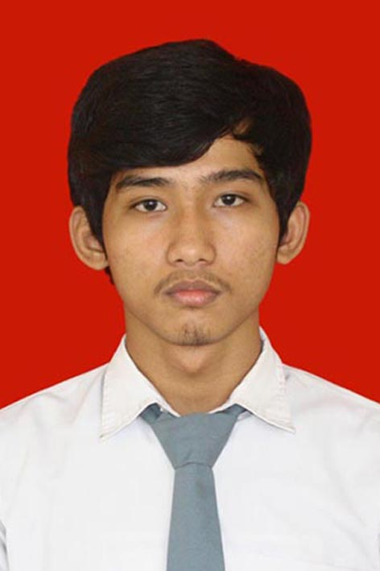
Nama : M. Hady Setiawan
Tempat, Tanggal Lahir : Pekanbaru, 30 Maret 1995
Jenis Kelamin : Laki-laki
Agama : Islam
Kewarganegaraan :Indonesia
Alamat Asal : Jl. Matraman No.15 A RT 001/001 Jakarta Timur
Alamat Bandung : Jl Sukabirus buah batu bandung
- Riwayat Pendidikan

Pendidikan Formal :
2000 – 2007 : SDN Kebon Manggis 01 Pagi
2007 – 2010 : SMPN 280 Jakarta
2010 – 2013 : SMAN 20 JAKARTA
2013 – sekarang : Telkom University
Pendidikan Non Formal
2008 – 2010 : Les Pelajaran Umum
2007 – Sekarang : Karate
2011 – 2012 : Lia Pramuka

- Organisasi

2010 – 2012 : Panitia Osis
2013 : UKM USBM
2015 : Matrix 2015
- Pengalaman Kerja

Geladi di : BPJS Ketenagakerjaan Jakarta Timur
Periode : 1Juni – 10 Juli 2015
Bagian : Kepesertaan
Rincian Pekerjaan :
- Ganti status peserta
- Membenarkan data yang salah
- dll

